建设项目环境影响报告表

项目名称： 芜湖县和平河生态清洁小流域建设

建设单位（盖章）：芜湖县和平河生态清洁小流域建设管理处

委托单位（盖章）： 芜湖县水务局

编制日期：二O二O年四月
《建设项目环境影响报告表》编制说明
《建设项目环境影响报告表》由具有从事环境影响评价工作资质的单位编制。
- 项目名称——指项目立项批复时的名称，应不超过30个字（两个英文字段作一个汉字）。
- 建设地点——指项目所在地详细地址，公路、铁路应填写起止地点。
- 行业类别——按国标填写。
- 总投资——指项目投资总额。
- 主要环境保护目标——指项目区周围一定范围内集中居民住宅区、学校、医院、保护文物、风景名胜区、水源地和生态敏感点等，应尽可能给出保护目标、性质、规模和距厂界距离等。
- 结论与建议——给出本项目清洁生产、达标排放和总量控制的分析结论，确定污染防治措施的有效性，说明本项目对环境造成的影响，给出建设项目环境可行性的明确结论。同时提出减少环境影响的其他建议。
- 预审意见——由行业主管部门填写答复意见，无主管部门项目，可不填。
- 审批意见——由负责审批该项目的环境保护行政主管部门批复。

建设项目基本情况
项目名称 | 芜湖县和平河生态清洁小流域建设
建设单位 | 芜湖县水务局（芜湖县和平河生态清洁小流域建设管理处）
法人代表 | 童跃忠 |  |  |  | 联系人 | 陈建
通讯地址 | 芜湖市芜湖县农林水大厦9楼
联系电话 | 18395378101 |  | 传真 | / |  | 邮政编码 | 241007
建设地点 | 芜湖市芜湖县
立项审批部门 |  | / |  |  | 批准文号 | /
建设性质 | 新建■改扩建□技改□ |  |  |  | 行业类型  及代码 | 河湖治理及防洪设施工程建筑 E4822
占地面积 | 18.84km² |  |  |  | 绿化面积 | /
总投资（万元） | 877.04 |  | 其中：环保投资（万元） |  | 38 | 环保投资占总投资比例 |  | 4.33%
评价经费  （万元） | / |  | 投产日期 |  | 2020.6
工程内容及规模：
- 项目建设背景
和平河小流域位于芜湖县东南部丘陵地，座落在芜湖县红杨镇境内，其主要功能是将山丘区来水高水高排进入青弋江，以减轻和平河下游圩区防洪压力。和平河小流域由汤泊河、岗山河及梅溪塘组成，在芜湖县境内流域面积18.84km²。
和平河小流域的水土流失类型以水力侵蚀为主，表现形式主要为面蚀、沟蚀，集中发生在丘岗区。流域内土壤侵蚀强度以轻度、中度为主。由于流域表土浅薄，土壤抗冲性、抗蚀性较差，易发生滑坡等地质灾害，且因大面积分布松林、竹林，地表腐殖质层良好，虽生态系统稳定，但一旦遭到破坏，难以恢复，水土流失潜在威胁较大。因此，为控制潜在侵蚀危险地区的水土流失强度，防止水土流失加剧，《芜湖市水土保持规划（2016-2030年）》将和平河小流域列入了芜湖市水土流失重点预防区范围。
项目计划对和平河小流域中梅溪塘进行综合治理，规划治理范围从南起珩琅山北麓，北至周桥林场，东至与宣州接壤，西至汤泊河入青弋江口，本次建设规模为生态清洁小流域治理面积18.84km²，占全流域面积的10.80%。地理位置图见附图1。
该项目初步设计已批复（附件3）。依据《建设项目环境影响评价分类管理名录》（环保部令第44号（2017））及（生态环境部令第1号（2018））有关规定，本项目属于“四十六、水利”中“144防洪治涝工程--其他”及“145河湖整治--其他”类别，故编制环境影响报告表，为此芜湖县水务局委托我公司承担本项目环境影响报告表的编制工作。我单位接受委托后，在查阅相关资料和现场勘查的基础上编制了本环境影响报告。
- 项目概况
项目名称：芜湖县和平河生态清洁小流域建设；
行业类别：河湖治理及防洪设施工程建筑 E4822；
项目性质：新建；
建设地址：芜湖市芜湖县；
投资总额：877.04万元，其中环保投资38万元；
- 建设内容及规模
根据和平河生态清洁小流域实施方案，为保证改善小流域水质、减少出口泥沙为主要目标，通过综合治理，使流域内水土流失得到控制和减轻，生态环境、人居环境得到较大改善，本次工程设计的主要内容包括：
- 生态修复区
在划定的生态自然修复区范围内，选择符合条件的地块进行封山育林，和平河小流域封禁治理面积1282hm²，共分4片，分别为珩琅山北麓、岗山林场、江家山林场、周桥林场。封禁范围内，共需设置小型封禁标志牌6块。标志牌为采用LF2-M型铝合金制作而成，设计尺寸为80×40cm，立柱采用8×8cm不锈方钢，高度110cm。
- 梅溪塘综合治理区
- 塘坝整治
梅溪冲共有两座塘坝，上、下游相距约160m，总塘容约20.4万m³，上游1#塘容约0.5万m³，下游2#塘容约19.9万m³，来水面积约1.09km²。两塘中间是冲田（非耕地）连接，四周塘埂处于自然状态，溢流堰破损，放水底涵漏水严重，塘坝蓄水量有限；塘埂在2016年汛期曾溃埂。本次拟扩挖、整治塘坝，将两塘之间的冲田挖至设计塘底，两塘之间设置溢流堰，改建2#塘溢流堰，挖除底涵，整修塘埂，对于塘四周进行生态砌护。
- 沟渠整治
项目拟对梅溪冲及村庄内8条长度1342m排水沟进行整治。
- 南侧排水沟（G1）:位于冲田的南侧，上接2#塘溢流堰，下归于G3排水沟，全长330m，现状沟底落差2.8m，拟布置7道跌水，以形成跌水景观；经计算满足十年一遇的排水标准，堰顶水深0.35m，因此，本沟道采用宽浅式梯形断面，底部宽度与2#塘溢流堰等宽，底部宽度2.3m，两岸采用浆砌鹅卵石护坡，高度0.45m，上采用满铺百慕大草皮；沿冲田侧设置2m宽的游步道，游步道高于冲田0.5m。沿沟道两岸种植挺水水生植物，品种有：水生美人蕉、黄菖蒲、花叶芦竹、水葱、再力花、水生鸢尾，宽度30cm，底部间隔分布鹅卵石。
- 北侧排水沟（G2）：位于冲田的北侧，主要承接丘陵地来水，其来水面积1.06km²，按照十年一遇标准设计，现状沟底高差2.60m，经试算，沟道底部宽度0.8m，正常水深0.62m，设计沟深0.70m，沿冲田侧布置2.0m宽度游步道。沟道两岸下部也采用浆砌鹅卵石护坡，上部草皮护坡。
- 新开排水沟（XG1、XG2）：承接G1与G2的来水，顺直开连接下游沟塘，设计沟底宽度2.0m，正常水深1.0m，设计沟深1.3m，两侧采用草皮护坡。
- 村庄内排水沟（G3、G4、G5、G6）：沿梅溪塘村庄南侧布置，现状有排水沟雏形，按照设计断面开挖后，比降随地形走势，采用浆砌鹅卵石护坡。
- 黄金坝放水沟（G7）:位于梅溪塘冲东南侧，紧靠湾西公路，原接纳上部丘陵地来水，其南侧即为黄金坝撇洪沟；为了保证水流连续性，拟在与撇洪沟结合部新建控制闸，引水至沟内。现状沟底高差0.80m，考虑现状沟宽不一，沟底比降也有差异，拟分为两段设计，上段沟底宽度1.2m，下段沟底宽度1.5m，现状沟宽大于设计值时，维持原状，仅进行修坡，正常水深0.60m，设计够深0.70m，下部也采用浆砌鹅卵石护坡，上部草皮护坡。
- 玫瑰区排水沟（G8）：位于玫瑰区进场入口北侧，水流冲涮，边坡坍塌。对于现状排水沟进行整治后，下部也采用浆砌鹅卵石护坡，上部草皮护坡。
以上8条沟渠的总长度1342m。由于项目沟渠位于冲田之中，设计是按照十年一遇排水标准，出现超标准来水，将形成漫冲过水。
- 村庄周边道路
为改善村民出行条件，根据当地村镇建设规划，结合本次生态清洁小流域建设，对村周边路面不平、径流冲刷严重的农路实施硬化，并在道路两侧布设排水沟、栽植绿化植物。
设计路面分为两类：一是砂石路面，主要是村庄附近丘陵地中林间道路，通往龟山林场的道路；二是沥青混凝土路面，主要是梅溪塘区域内现有砂石路面，改为沥青路面，其中玫瑰区一段道路采用彩色沥青。
道路的结构型式：
- 砂石路面：
路面宽度2.5m，160mm手摆石基层+60mm碎石与粘土混合料+20mm碎屑与粘土混合料。
- 沥青路面：
路面宽2.50m，路面结构为15cm厚级配碎石+15cm厚水稳层+5cm厚中粒式沥青混凝土路面；两侧路肩采用草皮满铺。
为了满足排除丘陵上部来水要求，分段设置d200钢管过路涵。本次共铺设林（田）间道路总长2739m，其中：砂石路面771m，沥青混凝土路面1968m（含彩色沥青122m）。
- 道路工程内容表
工程名称 | 工程内容 | 备注 | 位置 | 长度（m）
道路工程 | L1沥青 | 黑色沥青 | 撇洪沟埂 | 883.00
道路工程 | L2沥青 | 黑色沥青 |  | 243.00
道路工程 | L3彩沥青 | 彩色沥青 |  | 122.00
道路工程 | L4沥青 | 黑色沥青 | 沿丘陵地 | 720.00
道路工程 | 小计 |  |  | 1968.00
道路工程 | L1砂石 | 砂石路 | 游客中心起 | 200.00
道路工程 | L2砂石 | 砂石路 |  | 287.00
道路工程 | L3砂石 | 砂石路 | 至龟山 | 284.00
道路工程 | 小计 |  |  | 771.00
道路工程 | 合计 |  |  | 2739.00
- 游步道
游步道布局：
- 在梅溪滩北侧1#、2#塘两岸以及下游冲田排水沟傍；
- 玫瑰区主排水沟两岸；
- 黄金坝撇洪沟入岗山河的湿地低矮埂顶。游步道总长度10条3671m，
其中：采用鹅卵石路面3条1158m，石板型路面3条2234m，海绵砖路面3条224m，拼花碎石板路面1条55m。路面宽度除拼花碎石板路面与长廊对接。其宽度为2.15m外，其它均为1.3~1.5m。同时，拼花碎石板路面处于湿地区，步道设计高程为▼11.20m（1985年黄海基准系，均同），而地面高程在▼10.8m左右，因此，在正常步道下部增设块石基础。
- 游步道设计情况表
游步道编号 | 所在位置 | 长度（m） | 宽度（m） | 结构型式 | 备注
BD1 | 1#、2#塘 | 519 | 1.5 | 碎石/混凝土垫层+鹅卵石面层
BD2 | 排水沟G1 | 334 | 1.5 | 碎石/混凝土垫层+鹅卵石面层
BD3 | 排水沟G2 | 305 | 1.5 | 碎石/混凝土垫层+鹅卵石面层
BD4 | 沟（一）排水沟右岸 | 334 | 1.3 | 碎石/混凝土垫层+间隔石板型
BD5 | 沟（一）排水沟左岸 | 240 | 1.3 | 碎石/混凝土垫层+间隔石板型
BD6 | 沟（一）排水沟左岸 | 61 | 1.5 | 碎石/混凝土垫层+海绵砖
BD7 | 风车区 | 83 | 1.5 | 碎石/混凝土垫层+海绵砖
BD8 | 4#塘 | 80 | 1.5 | 碎石/混凝土垫层+海绵砖
BD9 | 湿地区 | 1660 | 1.3 | 碎石/混凝土垫层+间隔石板路型
BD10 | 湿地区 | 55 | 2.15 | 块石基础+混凝土垫层+花岗岩碎石板 | 与长廊对接
 | 小计 | 3671
- 跌水
跌水共有13处，其中：
- 7处位于梅溪塘北侧冲沟中，全长330m冲沟地面高差2.80m，利用地势设置；跌水宽度2.1m，结构型式采用宽顶堰，面层镶嵌鹅卵石。
- 沿梅溪塘村庄内排水沟设置3座跌水；结合村庄排水沟实施，宽度0.3m，堰高0.3m。
- 2处位于玫瑰区排水沟，现状存有跌水。该排水沟是园区主要排水通道，在满足排水需求要求下，分别设置宽度5.7m和8.8m跌水，高度1.20m；
- 1处位于梅溪塘湿地上坝埂处；结合地形，采用涵洞式跌水，宽度1.5m。
所有跌水在其下游均设置了消能防冲设施。
- 跌水情况表
跌水编号 | 座数 | 所在位置 | 宽度（m） | 高度（m） | 型式 | 备注
DS1～DS7 | 7 | G1 | 2.1 | 0.4 | 宽顶堰
DS8～DS10 | 3 | 村庄水沟 | 0.7 | 0.3 | 宽顶堰
DS11 | 1 | 玫瑰区 | 5.7 | 1.2 | 宽顶堰
DS12 | 1 | 玫瑰区 | 8.8 | 1.2 | 宽顶堰
DS13 | 1 | 坝埂上堤处 | 1.5 | 1.5 | 涵洞式
小计 | 13
- 人行及景观桥
本项目4座桥梁，分别位于玫瑰区排水沟、蛇岛、湿地和南门桥。
主要满足人行需要，结合湿地旅游需求，满足过流流量的前提下，分别采用梁板式、单拱桥、三拱桥等型式，外立面贴装饰板材，其中：南门桥采用单跨度15m的板拱。
- 人行桥设计情况表
人行桥编号 | 座数 | 所在位置 | 总跨度（m） | 宽度（m） | 型式
Q1 | 1 | 沟（一）支 | 15 | 2.25 | 人行平板桥
Q2 | 1 | 沟（十） | 16.08 | 3.8 | 人行平板桥
Q3 | 1 | 跨域撇洪沟道 | 22 | 3.8 | 人行拱桥
Q4 | 1 | 南门桥 | 15 | 6 | 景观拱桥
小计 | 4
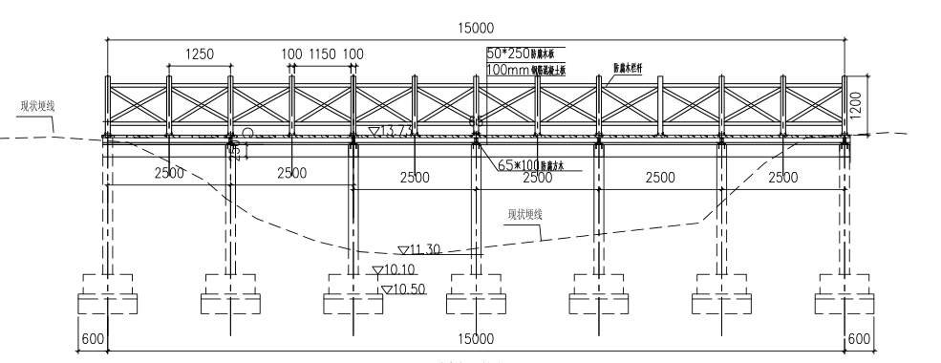
- Q1/Q2桥立面图
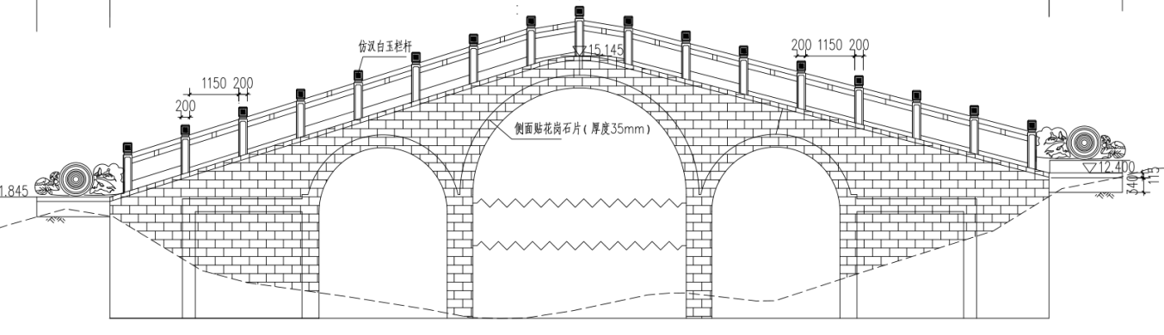
- Q3/桥立面图
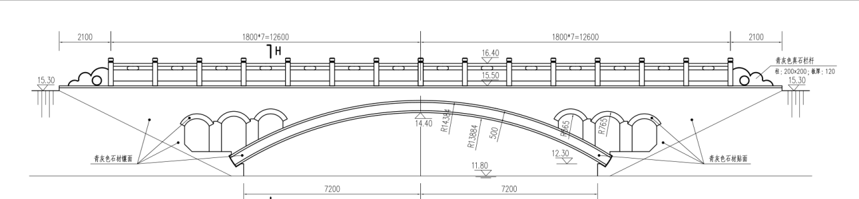
- Q4桥立面图
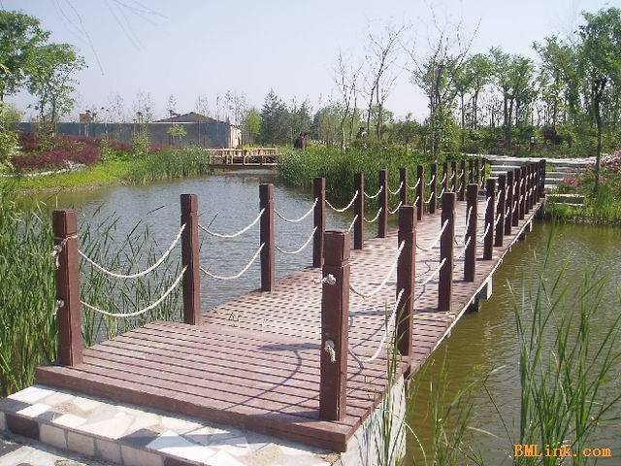
- Q1桥效果图
- 台阶
本项目6处台阶工程分别位于北侧冲沟下坡道路4处，湿地坝埂上堤2处；结构型式在混凝土垫层上，贴花岗岩板材。
- 台阶设计情况表
台阶编号 | 座数 | 所在位置 | 宽度（m）
TJ1～TJ4 | 4 | G1沟 | 2
TJ5 | 1 | 坝埂上堤处 | 2
TJ6 | 1 | 南门桥下游 | 2
小计 | 6
- 亲水平台
亲水平台共设置3座，其中：2座作为钓鱼台，位于湿地区；1座位于玫瑰区4#塘内。平台高程在正常水位以上0.7m，结构型式为钢筋混凝土梁板型，采用独立柱基础。
- 清水平台设计情况表
清水平台编号 | 座数 | 所在位置 | 规格（m） |  | 结构型式
清水平台编号 | 座数 | 所在位置 | 宽度 | 长度 | 结构型式
PT1 | 1 | 4#塘 | 3 | 8.4 | 钢筋混凝土
DYT1、DYT2 | 2 | 湿地区 | 4 | 6.6 | 钢筋混凝土
小计 | 3
- 景观亭
景观亭共有3座，其中：2座位于湿地区，1座位于玫瑰区蛇岛。湿地区的景观亭下部结构是钢筋混凝土梁柱框架型，上部是茅草亭（仿真），一座是单圆顶型，一座是双圆顶型；玫瑰区的草亭是四方亭，位于蛇岛的陆地上。
- 景观亭设计情况表
清水平台编号 | 座数 | 所在位置 | 规格（m） |  | 结构型式
清水平台编号 | 座数 | 所在位置 | 宽度 | 长度 | 结构型式
T1 | 1 | 沟（十） | 六角亭 |  | 钢筋混凝土
T2 | 1 | 湿地区 | 草亭1个组合 |  | 制成品
T3 | 1 | 湿地区 | 草亭2个组合 |  | 制成品
小计 | 3
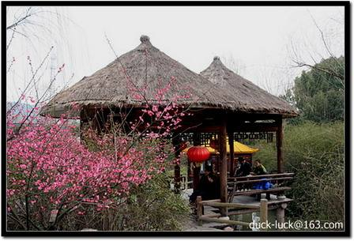
- 双草亭效果图
- 长廊
在湿地区设置长廊2处，均位于湿地区，长廊长度25.60m，宽度3.0m，分为7间，开间3.60m，一层钢筋混凝土框架结构，明清风格，灰色筒瓦屋面。长廊的地面高于岗山河正常蓄水位以上0.7m，即地面高程▼11.20m。
- 长廊设计情况表
长廊编号 | 座数 | 所在位置 | 规格（m） |  | 结构型式
长廊编号 | 座数 | 所在位置 | 宽度 | 长度 | 结构型式
CL1、CL2 | 2 | 湿地区 | 3 | 25.2 | 钢筋混凝土
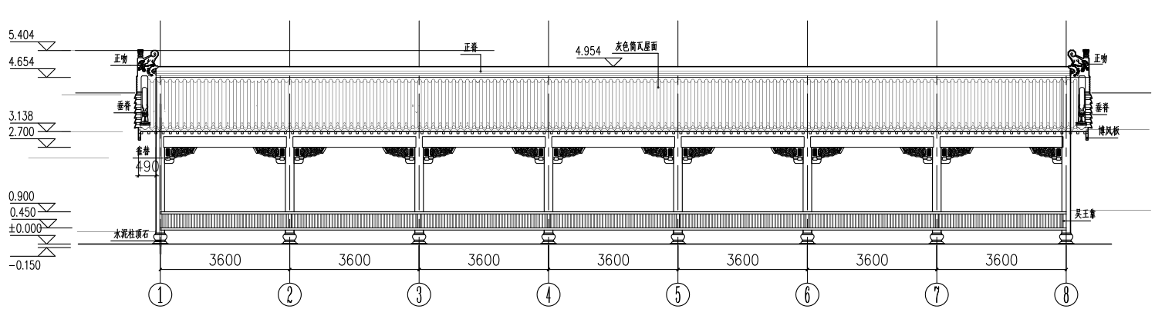
- 长廊立面图
- 水上栈桥
为了满足湿地区游人交通需要，结合地形条件分段设置栈桥，栈桥型式为钢筋混凝土框架型式，桥面高程高于正常蓄水位以上0.7m，即▼11.20m。桥面宽度2.25m，桥面铺设防腐木板，采用防腐木栏杆。栈桥采用每15.0m为一个单元。
- 水上栈桥情况表
水上栈桥编号 | 所在位置 | 宽度（m） | 长度（m） | 型式
ZQ1 | 湿地区 | 2.25 | 177.9 | 钢筋砼
小计 |  |  | 177.9
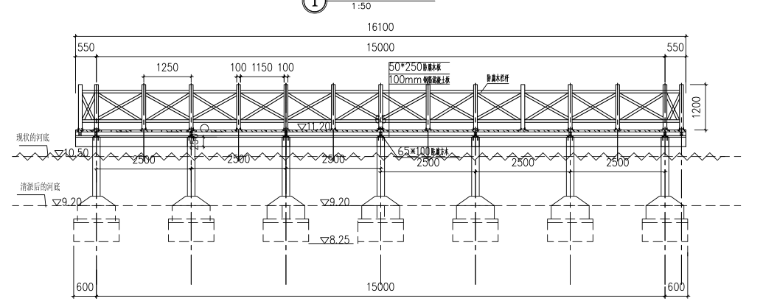
- 水上栈桥立面图
- 水系连通涵
为了保证沟道水系畅通，拟建道5道过水涵，其中：钢筋混凝土圆涵3座，钢筋混凝土方涵2座。
- 过涵流量
过路涵的孔径尺寸是依据设计排水流量、设计水位差等因素确定的。
- 流态选择
考虑到现状沟渠穿越道路是田间道和生产道，为不淹没田面，涵前不应有过高积水，且土壤抗冲性能不高，因此按无压流设计。
- 洞型选择
由于项目区的排水沟深度在0.7m～1.0m之间，既满足排水过流能力需要，又满足机动车行驶要求，采用圆涵，涵顶土埋深不足，涵身易被压损，比选采用钢筋混凝土方涵，
- 翼墙形式确定
涵洞进出口形式采用潜入式八字型钢筋混凝土翼墙，与涵身共底板。
- 涵洞进出口高程和底坡的拟定
为减少工程开挖量和进出口水流平顺，涵洞进出口高程和底坡按自然进出口处的高程和底坡确定。
- 过路涵情况表
过路涵编号 | 座数 | 所在位置 | 宽度（m） | 高度（m） | 涵身长度（m） | 型式
H1 | 1 | 排水沟G2 | ￠800 |  | 6 | 钢筋砼涵管
H2 | 1 | 排水沟G2 | ￠800 |  | 6 | 钢筋砼涵管
FH1 | 1 | 排水沟G1 | 1 | 1 | 6 | 钢筋砼
FH2 | 1 | 湿地区 | 1 | 1 | 10 | 钢筋砼涵管
FH3 | 1 | 黄金坝排水沟 | ￠1000 |  | 6 | 钢筋砼涵管
小计 | 5
- 林草措施
沿梅溪塘区域种植乔灌木785株，草皮18185m²，水生植物2389m²。
- 林草措施设计情况表
林草措施编号 | 林草种类 | 规格 | 棵（株/m²） | 位置
S1 | 瓶状垂丝海棠 | D6，H200～300，P180～200，枝下高60～80 | 30 | 玫瑰区进场道路
S2 | 高杆樱花 | D8～9，H320～350，P250～280，枝下高120～150 | 325 | 撇洪沟埂两侧堤肩
S3 | 红叶碧桃 | 直径8-10cm，1.5~1.8以上 | 50 | 沟（十）东埂
S4 | 红玉兰 | ￠12，H500-600，P400-500 | 90 | 沟（十）西埂
S4 | 垂丝海棠 | D7，H200～300，P180～200，枝下高60～80。 | 55
S5 | 红梅 | 多分枝、嫁接苗，H200～300，P180～200，枝下高60～80。 | 60
S6 | 垂柳 | ￠10，H250-300，P180-250 | 100
S7 | 垂柳 | ￠10，H250-300，P180-250 | 65
S8 | 朴树 | ￠20，H700-800，P400-450 | 5
S8 | 香樟 | ￠20，H650-800，P400-450，枝下高度270-300 | 5
S9 | 草籽护坡（百慕大） |  | 11020 | 撇洪沟埂两侧坡
 | 草皮 |  | 7166 | 沟塘四周
 | 水生植物 |  | 2389 | 沟塘水面
合计 | 瓶状垂丝海棠30株、垂丝海棠55株、高杆樱花325株、红叶碧桃50株、红玉兰90株、红梅60株、垂柳100株、朴树5株、香樟5株、草籽护坡（百慕大）11020m²，草皮7166m²
说明：表中￠是指胸径（指乔木主干离地表面高1.2m处的直径），H为高度，D为地径，P为冠幅。
- 其它景观措施
在湿地区布置大、小景观石各一组，风车、水车各一组，并建造相应的基础。
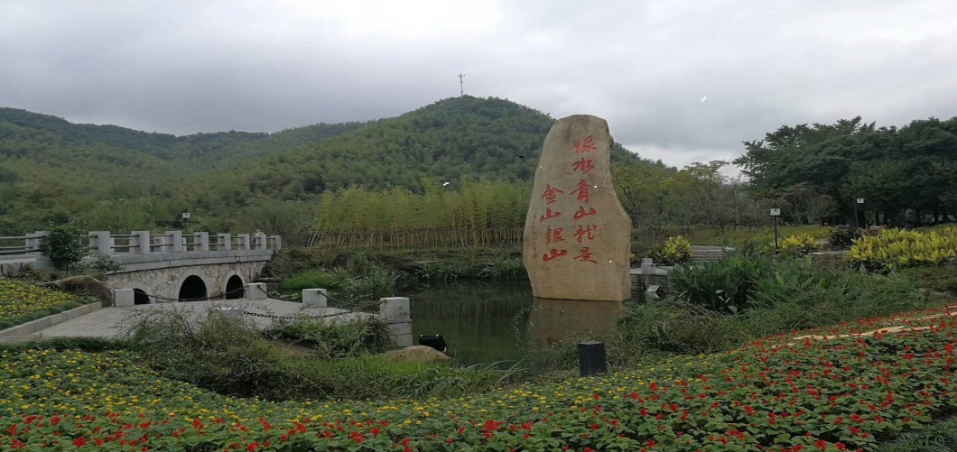
- 大景观石效果示意图
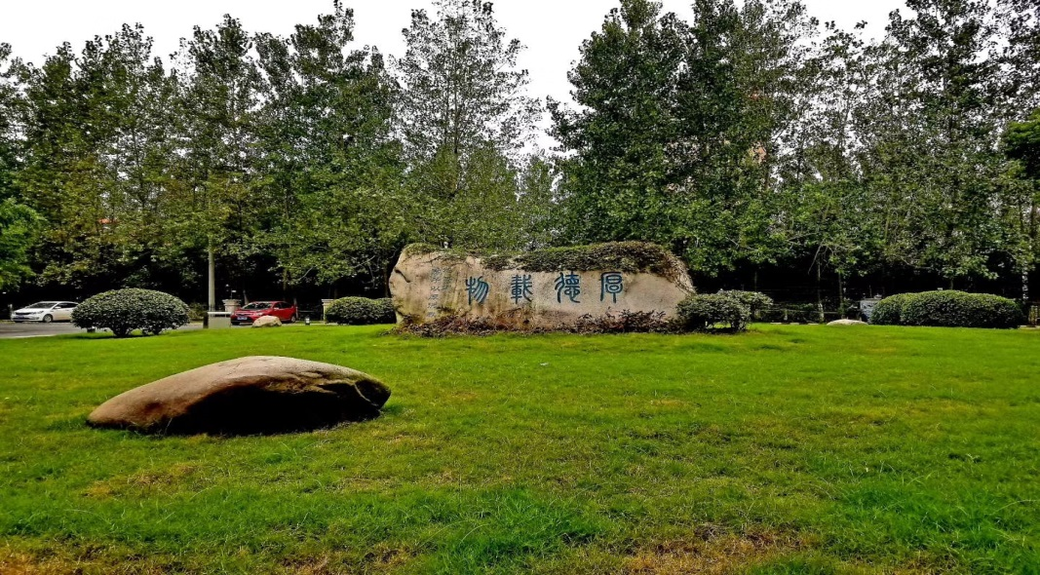
- 小景观石效果示意图
- 河道治理区
张冲桥防护工程
张冲桥跨总长80m，共布置5跨，跨径布置为2×15m+20m＋2×15m；桥梁宽度为：净7.5+2×0.5，桥梁总宽8.5m。张冲桥下设计河床高程8.2m，桥梁现状河床高程7.0m左右，河床底部宽度变为30～40m，游两岸岸坡垮塌。
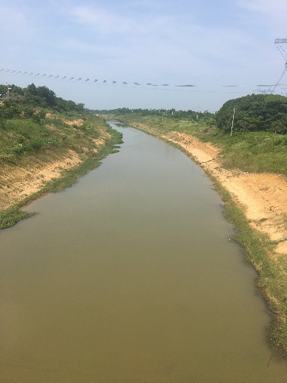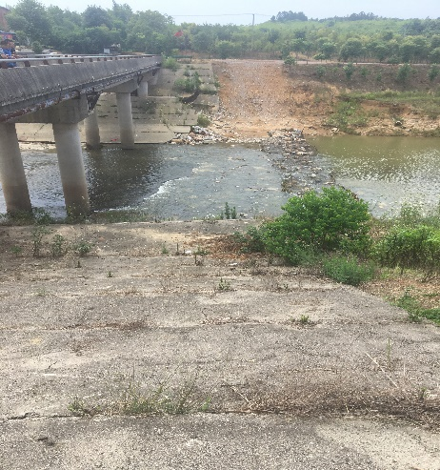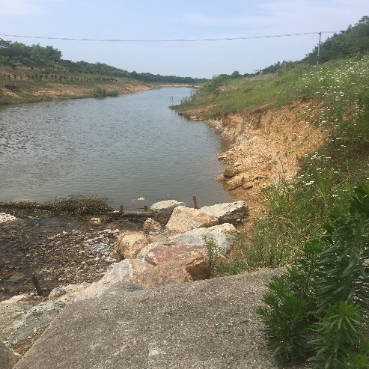
- 汤泊河及张冲桥下游冲刷状况图
按照恢复原有河道的设计断面，设置一级平台，高程12.20m，宽度2.0m。采用黏土夯实恢复断面后，平台以下采用混凝土预制六角块护坡，上部采用草皮护坡。六角块护坡基础采用混凝土重力式挡土墙型式，墙高度1.20m，墙顶与现状桥下河床高程8.2m持平。上游护坡长度30m，下游护坡长度59m。
项目建设内容见下表：
- 建设内容一览表
分区 | 类型 | 名称 | 种类 | 单位 | 工程量 | 备注
生态修复区 | 沟渠整治工程 | 禁示牌 |  | 块 | 6
梅溪塘综合治理区 | 1#、2#塘坝整治 | 1#塘溢流堰 |  | 座 | 1
梅溪塘综合治理区 | 1#、2#塘坝整治 | 2#塘溢流堰 |  | 座 | 1
梅溪塘综合治理区 | 西侧冲沟治理 | 整治沟渠4条(G1、G2、XG1、XG2） |  | m | 789 | 包括：跌水DS1～DS7
梅溪塘综合治理区 | 西侧冲沟治理 | 种植水生植物 |  | m2 | 175
梅溪塘综合治理区 | 村庄排水沟 | 整治沟渠4条（G3～G6） |  | m | 307 | 包括：跌水DS8～DS10
梅溪塘综合治理区 | 黄金坝放水沟 | 整治沟渠（G7） |  | m | 194
梅溪塘综合治理区 | 玫瑰谷排水沟砌护 | 沟渠砌护 |  | m | 52
梅溪塘综合治理区 | 道路工程 | L1沥青 | 黑色沥青 | m | 883 | 撇洪沟埂
梅溪塘综合治理区 | 道路工程 | L2沥青 | 黑色沥青 | m | 243
梅溪塘综合治理区 | 道路工程 | L3彩沥青 | 彩色沥青 | m | 122
梅溪塘综合治理区 | 道路工程 | L4沥青 | 黑色沥青 | m | 720 | 沿丘陵地
梅溪塘综合治理区 | 道路工程 | L1砂石 | 砂石路 | m | 200 | 游客中心起
梅溪塘综合治理区 | 道路工程 | L2砂石 | 砂石路 | m | 287
梅溪塘综合治理区 | 道路工程 | L3砂石 | 砂石路 | m | 284 | 至龟山
梅溪塘综合治理区 | 游步道 | 游步道BD1 | 鹅卵石路面 | m | 519 | 1#、2#塘
梅溪塘综合治理区 | 游步道 | 游步道BD2 | 鹅卵石路面 | m | 334 | 排水沟G1
梅溪塘综合治理区 | 游步道 | 游步道BD3 | 鹅卵石路面 | m | 305 | 排水沟G2
梅溪塘综合治理区 | 游步道 | 玫瑰区游步道BD4 | 间隔石板型 | m | 334 | 玫瑰区排水沟右岸
梅溪塘综合治理区 | 游步道 | 玫瑰区游步道BD5 | 间隔石板型 | m | 240 | 玫瑰区排水沟左岸
梅溪塘综合治理区 | 游步道 | 玫瑰区游步道BD6 | 混凝土垫层+海绵砖 | m | 61
梅溪塘综合治理区 | 游步道 | 玫瑰区游步道BD7 | 混凝土垫层+海绵砖 | m | 83 | 风车区
梅溪塘综合治理区 | 游步道 | 玫瑰区游步道BD8 | 混凝土垫层+海绵砖 | m | 80 | 4#塘
梅溪塘综合治理区 | 游步道 | 湿地区游步道BD9 | 间隔石板型 | m | 1660 | 湿地区
梅溪塘综合治理区 | 游步道 | 湿地区游步道BD10 | 混凝土垫层+拼花碎石板地面 | m | 55 | 与长廊对接
梅溪塘综合治理区 | 跌水 | DS1～DS7 |  | 座 | 7 | G1
梅溪塘综合治理区 | 跌水 | DS8～DS10 |  | 座 | 3 | 村庄水沟
梅溪塘综合治理区 | 跌水 | DS11～DS12 |  | 座 | 1 | 玫瑰区
梅溪塘综合治理区 | 跌水 | DS13 |  | 座 | 1 | 坝埂上堤处
梅溪塘综合治理区 | 桥 | Q1 | 人行梁板桥 | 座 | 1 | 沟（一）支
梅溪塘综合治理区 | 桥 | Q2 | 人行梁板桥 | 座 | 1 | 沟（十）
梅溪塘综合治理区 | 桥 | Q3 | 人行双拱桥 | 座 | 1 | 跨域撇洪沟道
梅溪塘综合治理区 | 桥 | Q4 | 景观车拱桥 | 座 | 1 | 南门桥
梅溪塘综合治理区 | 台阶 | TJ1～TJ4 | 混凝土+花岗岩贴面 | 座 | 4 | G1沟
梅溪塘综合治理区 | 台阶 | TJ5 | 混凝土+花岗岩贴面 | 座 | 1 | 坝埂上堤处
梅溪塘综合治理区 | 台阶 | TJ6 | 混凝土+花岗岩贴面 | 座 | 1 | 南门桥下游
梅溪塘综合治理区 | 亲水平台 | PT1 |  | 座 | 1 | 4#塘
梅溪塘综合治理区 | 亲水平台 | DYT1～DYT2 |  | 座 | 2 | 湿地区
梅溪塘综合治理区 | 亭 | T1 |  | 座 | 1 | 沟（十）
梅溪塘综合治理区 | 亭 | T2 |  | 座 | 1 | 湿地区
梅溪塘综合治理区 | 亭 | T3 |  | 座 | 1 | 湿地区
梅溪塘综合治理区 | 长廊 | CL1 |  | 座 | 1 | 湿地区
梅溪塘综合治理区 | 长廊 | CL2 |  | 座 | 1 | 湿地区
梅溪塘综合治理区 | 水上栈桥 | ZQ1 |  | m | 178 | 玫瑰区
梅溪塘综合治理区 | 过路涵 | H1 |  | 座 | 1
梅溪塘综合治理区 | 过路涵 | H2 |  | 座 | 1
梅溪塘综合治理区 | 过路涵 | FH1 |  | 座 | 1
梅溪塘综合治理区 | 过路涵 | FH2 |  | 座 | 1
梅溪塘综合治理区 | 过路涵 | H3 |  | 座 | 1 | 黄金坝撇洪沟
梅溪塘综合治理区 | 林草 | S1 | 瓶状垂丝海棠 | 株 | 30
梅溪塘综合治理区 | 林草 | S2 | 高杆樱花 | 株 | 325
梅溪塘综合治理区 | 林草 | S3 | 红叶碧桃 | 株 | 50
梅溪塘综合治理区 | 林草 | S4 | 红玉兰 | 株 | 90
梅溪塘综合治理区 | 林草 | S4 | 垂丝海棠 | 株 | 55
梅溪塘综合治理区 | 林草 | S5 | 红梅 | 株 | 60
梅溪塘综合治理区 | 林草 | S6 | 垂柳 | 株 | 70
梅溪塘综合治理区 | 林草 | S7 | 垂柳 | 株 | 30
梅溪塘综合治理区 | 林草 | S8 | 朴树 | 株 | 5
梅溪塘综合治理区 | 林草 | S9 | 草籽护坡 | m² | 11020 | 百慕大
梅溪塘综合治理区 | 沟渠草皮护坡及水生植物种植表 |  | 草皮护坡 | m² | 7166
梅溪塘综合治理区 | 沟渠草皮护坡及水生植物种植表 |  | 水生植物 | m² | 2389
梅溪塘综合治理区 | 其它项目 | 大景观石 |  | 块 | 1
梅溪塘综合治理区 | 其它项目 | 小景观石 |  | 块 | 1
梅溪塘综合治理区 | 其它项目 | 子母水车 |  | 组 | 1
梅溪塘综合治理区 | 其它项目 | 风车 |  | 个 | 1
河道治理区 | 张冲桥防护工程 | 上、下游两岸挡土墙及护坡 |  | m | 89
- 土石方平衡
本项目工程土方开挖总量15364.43m³，外购土方1447.41m³（来源于红杨镇防汛仓库），总弃土量6123.06m³，土方回填10688.78m³。弃土由芜湖县城市管理部门统一调配，运至指定的弃土场。
- 施工安排
本工程主体工程施工总工期8个月，平均上工人数30人，高峰期上工人数40人。
- 产业政策符合性
对照《产业结构调整指导目录（2019年本）》可知，本项目属于鼓励类中第二类“水利”中的“江河堤防建设及河道、水库治理工程”。本项目建设符合国家产业政策要求。
- 与“三线一单”符合性分析
根据中华人民共和国环境保护部《关于以改善环境质量为核心加强环境影响评价管理的通知》（环环评【2016】150号）要求：为适应以改善环境质量为核心的环境管理要求，切实加强环境影响评价管理，落实“生态保护红线、环境质量底线、资源利用上线和环境准入负面清单”约束，建立项目环评审批与规划环评、现有项目环境管理、区域环境质量联动机制，更好地发挥环评制度从源头防范环境污染和生态破坏的作用，加快推进改善环境质量。
对照《关于以改善环境质量为核心加强环境影响评价管理的通知》（环环评【2016】150号），本项目符合“三线一单”要求。
- 生态保护红线是生态空间范围内具有特殊重要生态功能必须实行强制性严格保护的区域。
《安徽省生态保护红线》（安徽省人民政府，2018年06月，皖政秘【2018】120号）指出：“划定并严守生态保护红线，是认真学习贯彻党的十九大精神、全面贯彻落实习近平新时代中国特色社会主义思想的重要举措，是落实主体功能区制度、实施生态空间用途管制的根本要求，是打造生态文明建设安徽样板，建设现代化五大发展美好安徽的重要保障。安徽省生态保护红线总面积为21233.32km²，约占全省国土总面积的15.15%，包含3大类16个片区，主要分布在皖西山地和皖南山地丘陵区等水源涵养、水土保持及生物多样性维护重要区域，长江干流及沿江湿地、淮河干流及沿淮湿地等生物多样性维护重要区域。
本项目选址位于芜湖县红杨镇，对照《安徽省生态保护红线分布图》可知，本项目选址不在其生态保护红线范围内。
- 环境质量底线是国家和地方设置的大气、水和土壤环境质量目标，也是改善环境质量的基准线。
本项目评价区域内大气环境质量现状能够满足《环境空气质量标准》(GB3095-2012)中二级标准及修改单；地表水满足《地表水环境质量标准》（GB3838-2002）中Ⅲ类标准要求；声环境达到《声环境质量标准》（GB3096-2008）2类区标准。
本项目废水、废气、固废均得到合理处置，噪声对周边影响较小，不会突破项目所在地的环境质量底线。因此，项目的建设符合环境质量底线标准。
- 资源是环境的载体，资源利用上线是各地区能源、水、土地等资源消耗不得突破的“天花板”。
本项目占地符合当地规划要求。项目对当地资源利用的影响较小。
- 环境准入负面清单是基于生态保护红线、环境质量底线和资源利用上限，以清单方式列出的禁止、限制等差别化环境准入条件和要求。
对照《产业结构调整指导目录（2019年本）》可知，本项目属于鼓励类中第二类“水利”中的“江河湖海堤防建设及河道治理工程”，项目不属于环境准入负面清单项目。
与本项目有关的原有污染情况及主要环境问题
本项目为新建项目，不存在与本项目有关的原有污染情况及主要环境问题。

建设项目所在地自然环境简况
自然环境简况(地形、地貌、地质、气候、气象、水文、植被、生物多样性等)：
- 地理位置
芜湖县位于安徽省东南部，长江下游南岸。东南邻宣城市，西南接南陵县，东北与当涂县交界，西北毗邻芜湖市区。现辖湾沚、六郎、陶辛、红杨、花桥5个镇，总面积670平方公里。芜湖县是芜湖市下辖的四区（镜湖区、三山区、鸠江区和弋江区）四县（芜湖县、南陵县和繁昌县、无为县）之一，位于华东地区中部和安徽省东南部，地理坐标为东经118º17’~118º43’，北纬30º56’~31º34’。
- 地形、地貌
芜湖县境内地势东南高、西北低，地面高程（黄海高程）7~1m，东南部是皖南山地向北延伸的岗丘，西北部是长江中下游冲积型平原区，已经形成“三分岗丘七分圩”的自然格局。全县地形地貌总体以平原岗地地貌为主，大部分地段地质条件较好，地处低丘残破积地带，土层分布简单（自上而下为：耕植土，层厚0.5m；红粘土，可见厚度4.3m），土性较好，主要持力层为粉质粘土，允许承载力标准FK=230Kpa（约23t/m³）。
- 气候特征
芜湖县属北亚热带湿润型季风气候区，有四季分明、气候温和湿润、雨量适中、光照充足、无霜期长的特点，气候条件优越，气候资源丰富，适宜农作物生长。年平均气温15.8℃。最热月为7月，月平均28.1℃；最冷月为1月，月平均温度2.6℃。历年极端最低气温为-13.2℃，历年极端最高气温为40.0℃，南北各地温度差异不大，但春秋两季温度升降快，冬夏温度变化小。日平均气温稳定通过10℃以上农作物生长期为230天、活动积温5021℃、全年无霜期259天、全年日照时数2126小时、年平均日照百分率49%、太阳辐射总量为119千卡/平方厘米。常年平均降水量为1067mm，南部多于北部，年无雨日250天左右，雨日多集中在6-7两月，初夏有梅雨，七、八两月多暴雨，夏季降水量占年降水量44%。降水年际变化大，据统计：大涝年（1991）年雨量达1990mm，枯水年（1978）年雨量只有406mm年蒸发量1488mm，7月份最大，达204mm；元月份最小，仅52mm。年平均相对湿度78%，各月相对湿度差异不大，且有自南向北减小的特点。本区风向有明显的季节性变化，全年多吹东到东北风，冬季以偏北风为主，夏季以偏南风为主，春季以偏东风为主，秋季以东北风为主，年平均风速3.2m/h。
- 地表水系
芜湖县境内河沟纵横，塘泊棋布，水系发达，总水域面积172.7km²，共有大小河流25条，河道总长359.6km，其主要河流为青弋江和水阳江。两大河流水系在芜湖县境内纵横交叉，均有支流相互串通。
青弋江从芜湖县西河十甲坝上游1.5km处入境，由六郎镇至芜湖入长江，县境内长63km，西河水文站测得的最低水位6.85m，最高水位17.23m，最大流量6000m³/s，年平均径流量50.7亿m³。
水阳江全长254千米，流域面积1.03万平方千米，发源于浙江天目山西麓、流经皖南旌德、绩溪等县山区，跨宁国、宣城、高淳、当涂、芜湖县，串连南漪、石臼、丹阳等诸河，纳裘公、青山河等数十条小河，主干经由当涂县金大村入长江，水阳江下游有部分水流由黄池镇通往芜湖市清水镇北，汇入长江。
赵家河（又称“倒逆河”）是连接青弋江和水阳江的重要过水通道，流域面积228.28km²，汇水面积157.5km²。水力流向由南阳村至三里埂，即水流方向由青弋江至水阳江，特殊情况下如长江水位高，水阳江上游来水过大，赵家河入水阳江河口处会出现倒灌，但不会倒流至青弋江。有关资料显示，赵家河平均河宽75m，枯水期蓄水量652万m³，丰水期蓄水量为1847万m³，主要功能为排涝和灌溉，也是芜湖县城的主要纳污水体。
汪溪坝河属于赵家河支流，新丰乡余林桥至汪溪坝入赵家河，全长9.8千米，大部分属人工河。
- 土壤、植被
芜湖县地带性土壤类型以红壤和黄棕壤为主，西北部属长江冲击平原，成土母质主要是河流冲积物，圩区系水稻田土，局部突出丘岗地为黄棕壤、红壤和石灰岩发育的钙质土，土层深浅不一；东南部丘岗区成土母质主要是第四纪红土和下蜀系黄土，其土壤类型为红壤和黄棕壤，土壤厚度一般在30cm～50cm，pH值在5.0～7.0之间。
芜湖县属北亚热带落叶阔叶林与中亚热带常绿阔叶林混交地带。赵家河以北以落叶阔树种为主，针叶树和常绿阔叶树较少，仅有女贞、桂花、樟树、黄杨、柏类等品种；赵家河以南是中亚热带常绿阔叶林带，属皖南丘陵植被区，乔木树种主要有松树、杉木、柏树、樟树、银杏、冬青、枫香、化香、君迁子等，灌木树种主要有蔷薇、六月雪、黄杨、山胡椒等，草本植物主要有白茅、野菊、夏枯草、草莓、蒿类等。

环境质量状况
建设项目所在地区域环境质量现状及主要环境问题（环境空气、地面水、声环境、生态环境）：
- 环境空气质量现状评价
本次环境影响评价引用《芜湖市2018年城市大气环境质量状况公报》有关数据，项目所在区域环境质量现状评价如下：
四县：无为县、芜湖县、繁昌县、南陵县的SO₂年均浓度在11-18微克/立方米之间，NO₂年均浓度在19-28微克/立方米之间，O₃日最大8h平均浓度在110-123微克/立方米之间，CO平均浓度在0.6-1微克/立方米之间，PM₁₀年均浓度范围在67-87微克/立方米之间，PM_{2.5}年均浓度范围在37-45微克/立方米之间。
- 地表水水环境质量现状评价
本次环境影响评价引用《芜湖市2018年城市水环境质量状况公报》有关数据，项目所在区域环境质量现状评价如下：
2018年，长江芜湖段桂花桥、弋矶山、四褐山、东西梁山，漳河澛港桥、南陵繁昌交界，青弋江宝塔根、黄浒河荻港、裕溪河裕溪口等国、省控监测断面水质符合《地表水环境质量标准》（GB3838-2002）Ⅱ类标准；青弋江海南渡、西河入裕溪河口、杨柳村等省控监测断面水质符合Ⅲ类标准。
- 声环境质量现状评价
2018年，声功能区共设监测点10个，其中：1类标准适用区设监测点1个，2类标准适用区设监测点5个，3类标准适用区设监测点2个，4类标准适用区设监测点2个，各监测点每季度监测一次，全年监测四次，功能区噪声等效声级达标率93.90%。
噪声监测结果显示：全市四类功能区昼、夜噪声等效声级年均值完全符合功能区标准要求，各功能区噪声声级随着1类区到4类区依次递增，与功能区的区域功能划分完全一致。
主要环境保护目标及与项目相对位置关系：
本项目位于芜湖县，根据现场勘查，评价范围内无自然保护区、风景旅游点和文物古迹等需要特殊保护的环境敏感对象。总体上不因本项目的实施而改变区域环境现有功能，项目敏感目标的影响主要在施工期：
- 环境空气：不改变区域环境空气质量功能区类别，不影响周边环境空气质量，满足《环境空气质量标准》（GB3095-2012）二级标准要求；
- 水环境：汤泊河、青弋江水质满足《地表水环境质量标准》（GB3838-2002）III类水域标准要求；
- 声环境：项目生产期的噪声不影响周边声环境质量，区域声环境质量达标，满足《声环境质量标准》（GB3096-2008）2类标准要求。
本项目环境保护目标如下表。
- 主要环境保护目标一览表
环境要素 | 环境保护目标名称 | 方位 | 与本项目距离（m） | 功能及规模 | 环境功能区划级别
环境空气 | 流域内居民 | 周围 | ～200 | / | 《环境空气质量标准》（GB3095-2012）中二级标准
地表水 | 青弋江 | / | / | 大型 | 《地表水环境质量标准》（GB3838-2002）中Ⅲ类水质标准
地表水 | 汤泊河 | / | / | 小型 | 《地表水环境质量标准》（GB3838-2002）中Ⅲ类水质标准
声环境 | 流域内居民 | 周围 | ～200 | / | 《声环境质量标准》（GB3096-2008）中2类标准

评价适用标准
环境质量标准 | - 环境空气  环境空气质量执行《环境空气质量标准》（GB3095－2012）中的二级标准限值。  - 环境空气质量标准  - 地表水  项目所在地附近地表水水体为青弋江、汤泊河，水质执行《地表水环境质量标准》（GB3838-2002）中III类标准。  - 地表水环境质量标准 单位：mg/L（pH值除外）  - 声环境  项目所在区域声环境执行《声环境质量标准》（GB3096-2008）中2类标准要求。  - 声环境质量标准 等效声级Leq[dB(A)]
  污染物名称 | 取值时间 | 浓度限值 | 标准来源
  SO₂ | 24小时平均 | 150 | 《环境空气质量标准》（GB3095-2012）二级标准
  SO₂ | 1小时平均 | 500 | 《环境空气质量标准》（GB3095-2012）二级标准
  NO₂ | 24小时平均 | 80 | 《环境空气质量标准》（GB3095-2012）二级标准
  NO₂ | 1小时平均 | 200 | 《环境空气质量标准》（GB3095-2012）二级标准
  PM₁₀ | 24小时平均 | 150 | 《环境空气质量标准》（GB3095-2012）二级标准
  PM₁₀ | 年平均 | 70 | 《环境空气质量标准》（GB3095-2012）二级标准
  TSP | 24小时平均 | 300 | 《环境空气质量标准》（GB3095-2012）二级标准
  TSP | 年平均 | 200 | 《环境空气质量标准》（GB3095-2012）二级标准
  PM_{2.5} | 24小时平均 | 75 | 《环境空气质量标准》（GB3095-2012）二级标准
  PM_{2.5} | 年平均 | 35 | 《环境空气质量标准》（GB3095-2012）二级标准
  H₂S | 一次值 | 10 | 《工业企业设计卫生标准（TJ36-79）》中居住区大气中有害物质的最高容许浓度限值
  NH₃ | 一次值 | 200 | 《工业企业设计卫生标准（TJ36-79）》中居住区大气中有害物质的最高容许浓度限值
  项目 | pH | COD | BOD₅ | 氨氮 | 石油类
  III类标准 | 6~9 | ≤20 | ≤4 | ≤1.0 | ≤0.05
  标准 | 昼间 | 夜间
  2类 | 60 | 50
污染物综合排放标准 | 1、废气  建设项目施工期废气排放标准见表12。  - 废气排放标准限值  2、废水  本项目施工期施工废水经沉淀处理后回用，不外排。施工期生活污水依托租用民房的化粪池处理后，用于周边农田施肥，不外排。  3、噪声  建设项目施工期建筑施工场界噪声执行《建筑施工场界环境噪声排放标准》（GB12523-2011）中标准；运营期厂界噪声排放执行《工业企业厂界环境噪声排放标准》（GB12348—2008）2类标准。  - 噪声排放标准 等效声级Leq[dB(A)]  4、固废  一般固废执行《一般工业固体废物贮存、处置场污染控制标准》（GB18599-2001）及修改单中有关规定。
  污染物 | 无组织排放监控浓度限值 |  | 标准来源
  污染物 | 监控点 | 浓度mg/m³ | 标准来源
  颗粒物 | 周界外浓度最高点 | 1.0 | 《大气污染物综合排放标准》（GB16297-1996）表2二级标准
  氨 | 周界外浓度最高点 | 1.5 | 《恶臭污染物排放标准》（GB14554-93）
  硫化氢 | 周界外浓度最高点 | 0.06 | 《恶臭污染物排放标准》（GB14554-93）
  标准 |  | 昼间 | 夜间
  施工期 | 《建筑施工场界环境噪声排放标准》（GB12523-2011） | 70 | 55
总量控制指标 | 根据本项目的特点，项目为非污染类项目，营运期无废气、废水产生，故本项目不单独申请总量。

建设项目工程分析
- 施工期工程分析
- 施工期施工工艺和方法
- 表土剥离及回填
机械施工为主，辅以人工。机械采用推土机推土，集中堆放，剥离厚度10~20cm。先清理土壤层上部植被，对根系较深的林木应清至新鲜土层下。工后绿化前将剥离的表土摊平，为绿化创造条件。
- 沟渠开挖、清淤
施工前，首先进行放线，确定沟渠走向和建筑物位置，对沟渠预期的占地范围进行划定，包括沟渠底坡脚线和开挖线，对控制高程点进行预设和检查。沟渠测量放线分纵向放线和横向放线，纵向放线的任务是确定沟渠中心线的平面位置和设置高程控制点，横向放线的任务是确定沟渠横断面的空间位置，找出挖填起点，并钉置边桩。对于小的沟渠采用人工开挖，采用台阶式分层开挖，层高0.5~2.0m，开挖序是先挖台阶后削坡。为避免超挖，初挖断面应略小于设计断面，经校核无误后再进行修整。对于较大的沟渠工程，为节省劳力和加快工程进度，采用机械进行施工。
沟渠清淤是本次项目的主要内容，清淤采用两种方式，对于清淤沟渠较长且作业面窄的沟渠，淤泥可采用高压水泵冲、泥浆泵吸并用排泥管排出350m远，如沟渠远离村庄，淤泥无生活垃圾等杂质，在地作物已收割，下一季作物未安种，淤泥可直接上田，是较好的肥料，如上述条件不满足，应考虑淤泥的堆放晾晒后降低含水率，运出或作为土源留作他用；二是沟渠清淤距离短，且作业面情况较好，可采用挖掘机在沟内水排干后直接挖去，挖去后可采用前一种的处理方式。
- 混凝土工程
项目所用混凝土均为商品混凝土，混凝土施工一般要经过选料、拌和、运输、浇注、养护等。水泥品质应符合现行的国家标准及有关部颁发标准的规定，砂料质地应坚硬、清洁、级配良好、砂的细度模数宜在2.4~3.0范围内，砂料其它质量技术要求应符合规范规定。粗骨料最大粒径不应超过钢筋净间距的2/3及构件断面最小边长的1/4、素混凝土板厚的1/2。选择混凝土的配合比和水灰比时，应根据其所处部位的工作条件，分别满足抗压、抗渗、抗冻、抗风化等设计要求外，还应满足施工和易性的要求。施工前，应结合工程的混凝土配合比情况，检验拌和设备性能，如发现不相适应时，应适当调整混凝土的配合比，在拌和过程中，应根据气候条件定时地测定砂、石骨料的含水量。混凝土拌和好后应及时进行运输，运输设备和运输的能力应与拌和、浇筑能力、仓面具体情况及钢筋、模板吊运的需要相适应，以保证混凝土运输的质量，充分发挥设备效率。混凝土浇筑前，必须对建筑物基底进行验收，验收合格后方可进行下一道工序，浇筑前应详细检查模板、钢筋、预埋件及止水设施是否符合设计要求，并做好记录。浇筑完毕后，应及时洒水养护，以保持混凝土表面经常湿润。一般应在混凝土浇筑完毕后12~18h内开始养护，但在炎热干燥气候情况下应提前养护。养护工作应有专人负责，并应作好养护记录。
- 植物措施
- 栽植季节
春栽主要集中在2月上旬～3月下旬，树木萌芽前，多数落叶树宜早春栽，至少应在萌芽前半个月栽。落叶树也可晚秋栽，时期是10月中旬～11月下旬。草籽撒播一般在雨季或墒情较好的时节进行，不能避免时应考虑高温遮阳。
- 整地
整地前进行杂物清理，捡除石块和建筑垃圾，并进行粗平，填平坑洼，然后将剥离的表土覆土回填以改善立地条件、增强土壤肥力。整平后，按设计要求人工用石灰标出单棵树的位置和片状分布的不同树草的区域分界线，对乔木和带土球的灌木，采用挖穴式种植，根据树种的类型、根系大小，确定挖穴的尺寸及间距，穴状采用圆形，乔木穴径0.4~0.5m，穴深0.5m以上，灌木穴径一般在0.3~0.4m，穴深0.25m以上。
- 种苗选择
乔木采用达到2级以上标准2年生壮苗，灌木采用2年生壮苗；草籽要求种子的纯净度达90%以上，发芽率达63.85%以上，草皮要求生长状态良好，无病虫害。
- 栽植方法
乔木、灌木采用穴植方法，在栽植时应注意其栽植的技术要点，即“三填、两踩、一提苗”，栽植深度一般以超过原根系5~10m为准。种植工序为：放线定位—挖坑—树坑消毒—回填种植土—栽植—回填—浇水—踩实；苗木定植时苗干要竖直，根系要舒展，深浅要适当；填土一半后需提苗踩实，最后覆上表土。
草皮采用人工撒播或种植草皮的方法。撒播方法即将草籽按设计撒播密度均匀撒在整平的土地上，然后用耙覆土埋压，覆土厚度一般0.5~1.0cm，撒播后喷水湿润种植区。草皮运输过程中，遇到晴天应直接向草皮洒水，避免根系脱水，草皮采用满膛或满坡铺设，边铺设边压实，确保草皮附着土壤，铺设完毕后浇水、踏实。
- 抚育管理
抚育采用人工进行，抚育内容包括：松土、培土、浇水、施肥、补植树苗及必要的修枝和病虫害防治等，抚育时间一般在杂草丛生、枝叶生长旺盛的6月份进行。抚育管理分2年进行，第一年抚育2次，第二年抚育1次。
- 沥青混凝土路面
- 基层准备
在铺筑碎石垫层前，应将基层上的浮石、杂物、尘土等全部清除，保持表面整洁，并整理排水设施。
- 碎石垫层摊铺
工艺流程：
检验砂石质量→分层铺筑砂石→洒水→夯实或碾压→找平验收
分层铺筑砂石：
铺筑砂石的每层厚度，一般为15～20cm，不宜超过30cm，分层厚度可用样桩控制。视不同条件，可选用夯实或压实的方法。大面积的砂石垫层，铺筑厚度可达35cm，宜采用6～10t的压路机碾压。
洒水：铺筑级配砂石在夯实碾压前，应根据其干湿程度和气候条件，适当地洒水以保持砂石的最佳含水量，一般为8%～l2%。
夯实或碾压；夯实或碾压的遍数，由现场试验确定。用水夯或蛙式打夯机时，应保持落距为400～500mm，要一夯压半夯，行行相接，全面夯实，一般不少于3遍。采用压路机往复碾压，一般碾压不少于4遍，其轮距搭接不小于50cm。边缘和转角处应用人工或蛙式打夯机补夯密实。
- 水泥稳定层摊铺
采用人工摊铺，松铺系数(1.3～1.35)，具体松铺系数视现场实际情况而定，随时调整。
用5～10辆5T自卸车运送混合料到现场，直接喂入摊铺机，装车时控制每车料的数量基本相同。混合料从拌和到碾压之间延迟时间控制在3～4h，必须延迟时间的不应超过水泥终凝时间。因此，采用流水作业法，各工序必须紧密衔接，尽量缩短从拌和到完成碾压之间的延迟时间。一般情况下，每一流水作业段长度为50m～100m。
整形、碾压
初步整平后，用压路机快速碾压一遍；整型后，用20t三轮压路机碾压。经压实，压实度达到97%合格后，立即开始养护。采用洒水车洒水养护。养生时间不少于7天，养生期间封闭交通。养生结束，如不能立即铺筑沥青下面层，则延长养生期。
- 沥青混凝土摊铺
摊铺时，沥青混合料必须缓慢、均匀、连续不间断地摊铺。不得随意变换速度或中途停顿。上下两层之间的横向接缝应错开50cm以上。
碾压时，沥青混合料摊铺整平，并对不规则的表面修整后，立即对其进行全面均匀的压实。
初压在混合料摊铺后较高温度下进行，沥青混合料不应低于120℃，不得产生推移、发裂。
复压要紧接在初压后进行，沥青混合料不得低于90℃，复压遍数为4～6遍至稳定无显著轮迹为准。
终压要紧接在复压后进行，沥青混合料不得低于70℃，采用轮胎压路机碾压2～4遍，并无轮迹，路面压实成型的终了温度符合规范要求。
碾压从外侧开始并在纵向平行于道路中线进行，双轮压路机每次重叠30cm，三轮每次重叠为后轮宽的一半，逐步向内侧碾压过去，用梯队法或接着先铺好的车道摊铺时，应先压纵缝，然后进行常规碾压，在有超高的弯道上，碾压应采用纵向行程平行于中线重叠的办法，由低边向高边进行。碾压时压路机应匀速行驶，不得在新铺混合料上或未碾压成型并未冷却的路段上停留，转弯或急刹车。施工检验人员在碾压过程中，使用核子密度仪来检测密实度，以保证获得要求的最小压实度，开始碾压时的温度控制在不低于120℃，碾压终了温度控制在不低于70℃，初压、复压、终压三种不同压实段落接茬设在不同的断面上，横向错开1m以上。
- 施工期主要污染分析
- 废气污染源
- 施工扬尘
本工程施工扬尘主要来自土方开挖及堆放、车辆运输、施工建筑材料（水泥、石灰、砂石料等）的装卸运输等，TSP为主要污染物。这类废气污染源较为分散且源强难以确定，但会随着施工期的结束而中止。
车辆运输扬尘的起尘量与物料性质、道路平整情况、风速、施工强度、车流量、地面湿润度有关。在城市施工时挖出的土石方堆放在施工场地内，在干燥无雨及大风天气条件下，裸露的地面和堆置的土石方极易产生风蚀扬尘，其风蚀扬尘的影响范围一般在200m内。
运送弃土和废弃物的车辆行驶易产生道路扬尘，行车道两侧扬尘短期浓度可达到8-10mg/m³，超过《环境空气质量标准》（GB3095-2012）中的二级标准，但道路扬尘浓度随着离扬尘点的距离的增加而迅速下降，影响范围一般在道路两侧200m内。
- 尾气
尾气污染产生的主要决定因素为燃料油种类、机械性能、作业方式和风力等，其中机械性能、作业方式影响最大。
建设项目施工机械主要采用柴油为燃料，施工期环境空气污染物主要为施工机械设备燃油排出的CO、NOx以及未完全燃烧的碳氢化合物非甲烷总烃。但由于各河流的施工时间不长，施工机械数量有限，尾气排放量小，施工机械设备作业时对空气的影响范围主要局限在施工区域内，对环境影响小。
- 恶臭
项目在淤泥清掏和干化过程中产生臭味气体，主要是H₂S、NH₃等，由于施工期较短，影响也是短暂的。淤泥运至附近水塘及洼地，干化后用作绿地表土，运输过程中车辆要进行密封处理，减少异味产生。根据现场踏勘，项目所在区域目前为农村环境，周围以当地农户耕地为主，区域较空旷，加之周围已有大量的植被，对整个区域空气具有良好的净化作用；且项目施工期结束，施工期影响也随之消失。
- 废水污染源分析
施工期的废水排放主要来自于施工人员的生活污水、施工泥浆废水、施工机械冲洗废水。
- 施工人员的生活污水
施工人员平均按30人计，生活用水量按100L/（人·d）计，则生活用水量为3m³/d。生活污水的排放量按用水量的80%计，则排放量为2.4m³/d，施工时间8个月，产生生活污水量为576m³。生活污水中的主要污染物浓度为COD300mg/L、BOD₅160mg/L，SS200mg/L，氨氮25mg/L。
- 施工泥浆废水、机械冲洗废水
建设项目施工中砂石料冲洗过程等将产生施工泥浆废水，该废水含有大量的悬浮物，其SS含量高达200～250mg/L，该废水经沉淀池沉淀处理后用于施工道路洒水、水土保持措施植物用水等。
对含油的施工机械冲洗废水，石油类约30mg/L、SS约250mg/L，建设隔油沉淀池处理后用于施工道路洒水。
- 噪声
施工期主要噪声源有挖掘机、自卸汽车、推土机、蛙式打夯机等施工机械运行噪声，以及运输车辆的行驶噪声。其中，施工机械运行噪声具有声源强、声级大、连续性特点，运输车辆噪声具有源强大、流动性特点。类比同类工程施工噪声情况，本项目各工程施工期噪声见下表。
- 施工期主要噪声源强
机械设备 | 距声源（m） | 声级[dB（A）]
挖掘机 | 5 | 80～86
自卸汽车 | 5 | 88～91
推土机 | 5 | 85～88
蛙式打夯机 | 5 | 90～100
内燃压路机 | 5 | 89～90
- 固体废物
施工期产生的固体废弃物主要包括施工人员的生活垃圾，施工弃土。
- 生活垃圾
工程施工期平均施工人员为30人，按人均日产生活垃圾0.5kg计算，则生活垃圾产生量为3.6t。
- 施工弃土
本项目施工弃渣主要包括沟渠清淤淤质土、夹建筑垃圾土方等，弃土量为6123.06m³。
- 生态环境
施工期噪声、废气对周围环境有一定影响；同时施工场地人员活动、机械噪声还将对附近动物生存环境造成影响。土方堆放对地表植被产生的影响，且在雨季时将会产生较大的水土流失。施工结束后随地表植被恢复，水土流失也随之减少。

- 运营期工程分析
- 运营期工艺流程
工程实施后，将显著改善区域生态环境，经济、社会和环境效益较为显著，有利于区域经济社会的可持续发展。项目实施后营运期不产生污染物。
- 运营期主要污染分析
本工程为改善区域生态环境，工程竣工后，施工造成的水污染、大气污染、噪声污染消除，施工期产生的固体废弃物得到合理处置，对施工期临时用地进行整地复耕或迹地绿化。在正常运行期，不产生污染物的排放，运行期本工程无环境负影响。

建设项目主要污染物产生及排放情况
内容  类型 | 排放源  （编号） |  | 污染物名称 | 处理前产生量及产生浓度 | 处理后排放量及排放浓度
大  气  污  染  物 | 施工期 | 施工作业、运输车辆 | 扬尘 | — | —
大  气  污  染  物 | 施工期 | 机械废气 | CO、NO_{X} | — | —
大  气  污  染  物 | 施工期 | 清淤 | 恶臭 | — | —
水  污  染  物 | 施工期 | 生活污水 | COD | 300mg/L，0.17t/a | 0
水  污  染  物 | 施工期 | 生活污水 | NH₃-N | 25mg/L，0.014t/a | 0
水  污  染  物 | 施工期 | 生活污水 | SS | 200mg/L，0.12t/a | 0
水  污  染  物 | 施工期 | 生活污水 | BOD₅ | 160mg/L，0.09t/a | 0
水  污  染  物 | 施工期 | 冲洗废水 | SS | 2000mg/L | 0
水  污  染  物 | 施工期 | 冲洗废水 | 石油类 | 50mg/L | 0
固  体  废  物 | 施工期 | 施工 | 弃土 | 6123.06m³/a | 0
固  体  废  物 | 施工期 | 办公生活 | 生活垃圾 | 3.6t/a | 0
噪声 | 项目施工期主要噪声源有挖掘机、自卸汽车、推土机、蛙式打夯机等施工机械运行噪声，以及运输车辆的行驶噪声，声源5m处噪声值约80~100dB(A)。
生态影响：
施工期生态影响
本项目建设对陆生生态环境的影响主要表现在施工期，在施工作业过程、工程占地对土地利用、植被、水土流失等产生的影响，改变部分原有的地形地貌，破坏现有植被，使地表出现局部裸露，使局部地区表土失去防冲固土能力造成的水土流失。施工结束后随地表植被恢复，水土流失也随之减少。

环境影响分析
- 施工期环境影响分析
- 大气环境影响分析
建设项目大气污染源主要来自施工车辆运输和废土堆场产生的扬尘、施工机械及运输车辆排放的尾气、底泥搅动过程产生的恶臭。
- 施工扬尘
在整个施工期间，产生扬尘的作业主要有土地平整、打桩、开挖、回填、浇注、建材运输、植被运输、露天堆放、装卸和搅拌等过程，如遇干旱无雨季节，在大风时，施工扬尘将更严重。
据有关调查显示，施工工地的扬尘主要是由运输车辆行驶产生，与道路路面及车辆行驶速度有关，约占扬尘总量的60%。在完全干燥情况下，可按经验公式计算：
式中：Q—汽车行驶的扬尘，kg/km辆；
v—汽车速度，km/h；
W—汽车载重量，t；
P—道路表面粉尘量，kg/m²。
一辆载重5t的卡车，通过一段长度为500m的路面时，不同表面清洁程度，不同行驶速度情况下产生的扬尘量如下表所示。
- 不同车速和地面清洁程度时的汽车扬尘 单位：kg/km·辆
P  车速 | 0.1（kg/m²） | 0.2（kg/m²） | 0.3（kg/m²） | 0.4（kg/m²） | 0.5（kg/m²） | 1.0（kg/m²）
5（km/h） | 0.0283 | 0.0476 | 0.0646 | 0.0801 | 0.0947 | 0.1593
10（km/h） | 0.0566 | 0.0953 | 0.1291 | 0.1602 | 0.1894 | 0.3186
15（km/h） | 0.0850 | 0.1429 | 0.1937 | 0.2403 | 0.2841 | 0.4778
20（km/h） | 0.1133 | 0.1905 | 0.2583 | 0.3204 | 0.3788 | 0.6371
由上表可见，在同样路面清洁情况下，车速越快，扬尘量越大；而在同样车速情况下，路面清洁度越差，则扬尘量越大。根据类比调查，一般情况下，施工场地、施工道路在自然风作用下产生的扬尘所影响的范围在100m以内。
抑制扬尘的一个简洁有效的措施是洒水。如果在施工期内对车辆行驶的路面实施洒水抑尘，每天洒水4～5次，可使扬尘减少70%左右。表19为施工场地洒水抑尘的试验结果。由该表数据可看出对施工场地实施每天洒水4～5次进行抑尘，可有效地控制施工扬尘，并可将TSP污染距离缩小到20～50m范围。
- 施工场地洒水抑尘试验结果
距离 |  | 5m | 20m | 50m | 100m
TSP小时平均浓度 | 不洒水 | 10.14 | 2.89 | 1.15 | 0.86
TSP小时平均浓度 | 洒水 | 2.01 | 1.40 | 0.67 | 0.60
施工扬尘的另一种重要产生方式是建筑材料的露天堆放和搅拌作业，这类扬尘的主要特点是受作业时风速大小的影响显著。因此，禁止在大风天气时进行此类作业以及减少建筑材料的露天堆放是抑制这类扬尘的一种很有效的手段。
据类比调查，在不洒水的情况下扬尘的最大浓度一般为2mg/m³，对敏感目标影响较大。因此，施工过程中需采取防护措施，减少对敏感目标的影响，主要措施有：①对施工现场实行合理化管理，使砂石料统一堆放，水泥应在专门库房堆放，并尽量减少搬运环节，搬运时做到轻举轻放，防止包装袋破裂；②开挖时，对作业面和土堆适当喷水，使其保持一定湿度，以减少扬尘量，而且开挖的泥土和建筑垃圾要及时运走，以防长期堆放表面干燥而起尘或被雨水冲刷；③运输车辆应完好，不应装载过满，并尽量采取遮盖、密闭措施，减少沿途抛洒，并及时清扫散落在路面上的泥土和建筑材料，冲洗轮胎，定时洒水压尘，以减少运输过程中的扬尘，对于装运含尘物料的运输车辆应加盖蓬布，严格控制物料的洒落，以免道路颠簸和大风天气起尘而影响沿途的大气环境质量；④施工现场要设围栏或部分围栏，缩小施工扬尘扩散范围；⑤当风速过大时，应停止施工作业，并对堆存的砂粉等建筑材料采取遮盖措施。
在洒水的情况下扬尘的最大浓度可降至1mg/m³，可有效抑制施工扬尘的扩散，因此，在施工期应对运输的道路及时清扫和浇水，可采用清扫车对道路和施工区域进行清扫，以减少粉尘和二次扬尘的产生，并加强施工管理，配置工地细目滞尘防护网，采用商品混凝土，同时必须采用封闭车辆运输。经以上措施后，对周围敏感点目标大气影响较小。
- 尾气
尾气污染产生的主要决定因素为燃料油种类、机械性能、作业方式和风力等，其中机械性能、作业方式影响最大。
运输车辆和部分施工机械在怠速、减速和加速时产生的污染最为严重。类比分析，在一般气象条件下，平均风速3.2m/s时，建筑工地的CO、NO_{X}以及未完全燃烧的碳氢化合物非甲烷总烃为其上风向的5.4～6倍，其CO、NO_{X}以及碳氢化合物非甲烷总烃影响范围在其下风向可达100m，影响范围内CO、NOx以及碳氢化物非甲烷总烃浓度均值分别为10.03mg/Nm³，0.216mg/Nm³和1.05mg/Nm³。CO、NO_{X}浓度值分别为《环境空气质量标准》中二级标准值的2.5倍和1.8倍，碳氢化合物非甲烷总烃不超标。
建设项目所在地区风速相对较小，只有在大风及干燥天气施工，施工现场及其下风向将有CO、NO_{X}以及碳氢化合物非甲烷总烃。本项目施工期较短，通过密闭施工，设置围栏，在同等气象条件下，其影响距离可缩短30%，即影响范围为70m，预计施工产生的尾气对周围环境影响不大。
- 恶臭
根据类比调查可知：在河道断流施工条件下，河道岸边将会有较明显的臭味，施工场地30米外达到2级强度，有轻微臭味，80米以外恶臭无污染。一般在下风向距清淤水域不同距离的臭气感觉程度见下表。
- 淤泥恶臭强度影响距离
距离 | 臭气感觉强度 | 级别
堆放区 | 有较明显气味 | 3级
堆放区外30m | 轻微气味 | 2级
堆放区外50m | 极微气味 | 1级
堆放区外80m | 无气味 | 0级
施工过程中淤泥搅动产生的臭味对周围环境有一定影响，项目周围50米范围内无居民，淤泥及时妥善处理，因此恶臭对周围居民基本无影响。
同时通过强化施工作业管理，保证施工设备运行稳定，可减少施工过程中恶臭气体的产生；同时在河道两岸建立挡板，高度一般在2.5～3m，避免臭气直接扩散到岸边；强化施工人员的环保意识，并做好施工人员的安全防护措施；施工前，施工单位提前告知附近居民关闭窗户，最大限度的减轻臭气对周围居民的影响。通过采取上述措施后，很大程度上减轻恶臭气体对周围环境的影响，不会改变建设项目所在地周围空气环境质量现状。
- 水环境影响分析
- 建设项目施工中砂石料冲洗过程等将产生施工泥浆废水，该废水含有大量的悬浮物，该废水经沉淀池沉淀处理后用于施工道路洒水、水土保持措施植物用水等；对含油的施工机械冲洗废水建设隔油以及沉淀池处理达标后用于施工道路洒水。
另外由于本项目清淤采用带水作业，故在挖泥船施工过程中会造成河道悬浮物增加，导致水质下降，由于施工时间短，在清淤作业停止后，通过水体自净可使河道恢复至原有水平。
- 施工营地租用当地民房，生活污水依托民房化粪池收集处理，定期清运作为农肥浇灌周边农田，严禁将生活污水排入沿线地表水体。定点、分类收集施工营地产生的生活垃圾，并定期交由环卫部门处理。
项目施工期间，对环境影响较小。
- 声环境影响分析
施工噪声主要由施工机械和运输车辆产生，主要噪声源有挖掘机、自卸汽车、推土机、蛙式打夯机等施工机械运行噪声，以及运输车辆的行驶噪声。
- 施工期噪声预测方法和预测模式
本项目周边的声环境功能区为《声环境质量标准》（GB3096-2008）2类区。项目周边的主要敏感点执行《声环境质量标准》（GB3096-2008）中2类标准。预测模式采用半自由声场点声源几何发散衰减公式：
Lp(r)＝L(r0)-20lg(r/r₀)
式中：Lp(r)—受声点声压，dB(A)；
L(r₀)—参考点r₀处声压，dB(A)；
r—受声点至声源距离，m；
r₀—参考点至声源距离，m。
- 噪声影响预测结果
根据施工机械设备运行噪声值，采用上述公式，计算得到施工期主要施工机械运行时不同距离处的噪声预测结果，见下表。
- 施工设备噪声随距离的衰减情况 单位：dB（A）
施工噪声源 | 源强（5m） | 离声源不同距离（m）的噪声预测值
施工噪声源 | 源强（5m） | 10 | 20 | 50 | 100 | 150 | 200 | 300
挖掘机 | 86 | 80.0 | 74.0 | 66.0 | 60.0 | 56.5 | 54.0 | 50.4
自卸汽车 | 92 | 86.0 | 80.0 | 72.0 | 66.0 | 62.5 | 60.0 | 56.4
推土机 | 88 | 82.0 | 76.0 | 68.0 | 62.0 | 58.5 | 56.0 | 52.4
蛙式打夯机 | 100 | 94.0 | 88.0 | 80.0 | 74.0 | 70.5 | 68.0 | 64.4
内燃压路机 | 90 | 80.0 | 74.0 | 66.0 | 60.0 | 56.5 | 54.0 | 50.4
本次评价综合考虑工程施工时存在多种机械同时运行的情况，选取防洪堤及配套工程施工、河道治理工程施工为典型进行预测，考虑多种机械（每种机械1台）同时施工进行叠加影响预测见下表。

- 施工期组合机械噪声预测结果 单位：dB（A）
施工机械 | 源强 | 叠加源强 | 离声源不同距离（m）的噪声预测值
施工机械 | 源强 | 叠加源强 | 10 | 20 | 50 | 100 | 150 | 200 | 300
挖掘机 | 86 | 94.2 | 88.2 | 82.1 | 74.2 | 68.2 | 64.6 | 62.1 | 58.6
自卸汽车 | 92
推土机 | 88
- 施工期噪声污染防治措施
为有效防治本项目施工可能产生的噪声污染，建议采取以下防治措施：
- 施工阶段噪声执行《建筑施工场界环境噪声排放标准》（GB12523-2011），严格控制挖掘机、压路机、装载机等高噪声源的作业时间，以免影响当地居民的正常休息、工作和学习。施工机械夜间（22：00~6：00）在敏感点附近路段应禁止施工，因特殊需要须昼夜连续作业的，施工单位必须依法报环保部门办理相关手续，并在开工前2日内如实公示作业内容，施工影响周边居民生活的，建设单位应当会同施工单位做好周边居民工作，以征得居民对工程的理解。
- 对进出施工场地的运输车规定其行驶路线，尽量避开居民区。利用现有道路进行施工物料运输时，注意调整运输时间，可以减少对运输道路附近居民夜间休息的影响。
- 尽量采用低噪声机械设备，具有高噪声特点的施工机械应尽量避免集中施工。在敏感点附近安置施工机械时，应设置移动声屏障。
- 加强施工期噪声监测，发现施工噪声超标并对附近居民点产生影响应及时采取有效的噪声污染防治措施。
- 噪声影响结果分析
本项目通过强化噪声环境管理、施工机械减震、距离降噪、合理布局、修建施工围挡和简易屏障，预测敏感目标点噪声值叠加背景值后可达到《声环境质量标准》（GB12348-2008）2类标准，昼间60dB(A)，夜间50dB(A)。
- 固体废物影响分析
建设项目施工期固体废物主要来源于施工人员产生的生活垃圾及弃土。对施工人员的生活垃圾应加以收集，由当地环卫部门统一清运处理；废弃土方由芜湖县城市管理部门统一调配，运至指定的弃土场。因此施工期固废可以得到妥善处置，对周围环境影响较小。
- 生态影响分析
- 工程占地影响
施工期对生态环境的影响主要表现为工程临时用地和弃土弃渣对陆域生态环境影响。施工结束后，水域生态环境可以得到恢复，工程区陆生植物主要为工程沿线树木，施工结束后，需做好水土保持工作，除了永久用地外，其他地表可以恢复为绿地。工程临时用地区主要用于施工临时堆土和施工布置，施工结束后，亦可恢复绿地。
- 对植物及植被的影响
项目区域植被类型较单一，生态系统相对比较简单，主要生态系统包括农田和灌木。植被类型主要以草本、灌丛、人工林为主。工程对自然植被的破坏主要集中在施工期阶段，在运行期内对周边植被为正面影响。
项目土方开挖等人为干扰活动，将会直接改变植被的原始自然面貌，使得开挖区域与碾压区域植被破坏，植被生物量减少。另外，施工也会间接影响植物本身的生长过程：灰尘会粘附在植物的叶面，阻塞叶面的气孔，降低光合作用的效率。施工引起的水土流失等间接地对植被造成破坏，使得植物群落结构变得简单。
- 对动物的影响
工程建设使得动物区栖息地的适宜度降低，两栖动物是迁徙能力较弱的动物类群，它们对环境的依赖性较强。两栖动物栖息于农田、渠道及附近的草丛等区域。施工对两栖动物的生境造成一定的破坏，导致两栖动物的一些种类的种群数量有所减少。由于本工程单位施工量较小，对两栖动物影响较小。
- 社会环境影响分析
- 项目施工沿线主要为村庄分布，施工期污染物排放对周边居民影响较大。通过在工场地采取施工围挡、定时洒水降尘等减少扬尘扩散，降低施工扬尘对敏感点的影响。避免高噪声设备集中施工，禁止夜间施工，居民点周边施工时设置隔声屏障。
- 施工期大量工程车辆进出施工场地，会加大区域的交通出行压力，对周边敏感点居民的出行会产生影响。施工单位应合理规划车辆进出路线和运输时间，安排专人指挥交通，以防止交通堵塞，设置交通标志，提醒两侧居民，出行注意安全，减轻施工车辆运输对周围居民出行的影响。
- 营运期环境影响分析
项目为和平河小流域生态环境治理，项目完成后，将不再产生废水、废气、噪声、固体废物等污染物，对周围环境的影响主要表现为对生态环境的影响，而且这些影响都是有利的。
- 生物多样性影响分析
本项目完工后，对临时占地进行恢复，并且增加播种草籽和树木，增加植被数量和种类，为保持生物多样性创造有利条件。
- 景观影响
本项目在治理区进行绿化美化，使项目区景观价值得到进一步提升，实现美化环境的目的。
- 水土保持
通过本项目的实施，各项治理措施的增加和完善，能够让水土流失得到有效治理，保护土壤肥力，提高土壤水份，增强抗旱能力，使项目周围水土资源得到保护。
- 防洪影响分析
本项目通过对局部河道进行清理淤泥，水上漂浮物，改善了河道水域的行洪能力。保证防汛期防洪抢险、日常维护等管理工作及时到位。
- 采取措施
- 加强沿岸污水和生活垃圾的管理，严禁向河道排放污水和倾倒生活垃圾；
- 加强绿化和生态修复，营造立体景观；
- 加强植被的养护工作，确保植被成活率。

建设项目拟采取的防治措施及预期治理效果
内容  类型 | 排放源  （编号） | 污染物名称 | 防治措施 | 预期治理效果
大  气  污  染  物 | 施工扬尘 | TSP | 设置临时围挡，及时覆盖，洒水抑尘 | 满足《大气污染物综合排放标准》（GB16297-1996）表2中无组织监控浓度限值
大  气  污  染  物 | 施工机械废气 | CO、NO_{X} | 加强设备维护保养 | 满足《大气污染物综合排放标准》（GB16297-1996）表2中无组织监控浓度限值
大  气  污  染  物 | 清淤 | 恶臭 | 干化利用 | 《恶臭污染物排放标准》（GB14554-93）表1中二级标准
水  污  染  物 | 施工期生活污水 | COD | 依托租赁区居民区化粪池处理后农用 | 不外排
水  污  染  物 | 施工期生活污水 | SS | 依托租赁区居民区化粪池处理后农用 | 不外排
水  污  染  物 | 施工期生活污水 | NH₃-N | 依托租赁区居民区化粪池处理后农用 | 不外排
水  污  染  物 | 施工期生活污水 | BOD₅ | 依托租赁区居民区化粪池处理后农用 | 不外排
水  污  染  物 | 施工机械、设备冲洗废水 | SS | 隔油池、沉淀池 | 回用于施工场地和施工道路洒水降尘
水  污  染  物 | 施工机械、设备冲洗废水 | 石油类 | 隔油池、沉淀池 | 回用于施工场地和施工道路洒水降尘
固  体  废  物 | 施工弃渣 | 弃土 | 及时在沿线护堤内摊平，避免长时间堆放 | 不产生二次污染
固  体  废  物 | 施工期办公生活 | 生活垃圾 | 定期由环卫处理 | 不产生二次污染
噪声 | 通过选用低噪声施工设备，维护保养施工机械，施工场地周边设置封闭围护结构，夜间禁止施工等措施，可以减小施工噪声对周围环境的影响。
其他 | 无
主要生态影响、保护措施及预期效果：
1、施工期生态保护措施
施工区应划定作业范围，设定明显的标志，施工车辆、人员必须在施工范围内活动，严禁随意扩大扰动范围。施工期间，开挖土方要有次序的分片动工。取土区开采前视地势、道路布置及地下水情况，规划料场地表排水系统，布置排水干沟及集水坑，使其纵横成网，做好必要的防护坡，防止水土流失进入附近水体。新增临时占地待施工结束后及时清理临时占地，对于施工料场、施工营地等临时占地，要求在结束后及时清理剩余材料，并进行土地平整，表层土回填，进行土地复耕。施工过程中施工机械、施工船只必须严格检查，防止油料泄漏。禁止将污水、垃圾及船舱油污水抛入周边水体，应全部收集并妥善处理。施工场地应减少占地，防止施工废水与地表径流直接排入附近水体，避免对周围生态环境造成负面影响。
2、运营期生态预期效果
本工程为改善小流域水质、减少出口泥沙，改善生态环境、人居环境，工程竣工后，施工造成的水污染、大气污染、噪声污染消除，施工期产生的固体废弃物得到合理处置，对施工期临时用地进行整地复耕或迹地绿化。在正常运行期，不产生污染物的排放，运行期本工程无生态环境负影响。

结论与建议
- 结论
- 项目概况
和平河小流域位于芜湖县东南部丘陵地，座落在芜湖县红杨镇境内，其主要功能是将山丘区来水高水高排进入青弋江，以减轻和平河下游圩区防洪压力。和平河小流域由汤泊河、岗山河及梅溪塘组成，在芜湖县境内流域面积18.84km²。
项目计划对和平河小流域中梅溪塘进行综合治理，规划治理范围从南起珩琅山北麓，北至周桥林场，东至与宣州接壤，西至汤泊河入青弋江口，本次建设规模为生态清洁小流域治理面积18.84km²，占全流域面积的10.80%。
- 产业政策符合性
对照《产业结构调整指导目录（2019年本）》可知，本项目属于鼓励类中第二类“水利”中的“江河湖海堤防建设及河道治理工程”。本项目建设符合国家产业政策要求。
- 环境质量现状
- 与本项目有关的地表水体水质可以达到《地表水环境质量标准》（GB3838-2002）中的Ⅲ类水质标准要求。
- 评价区域环境空气中SO₂、NO₂、PM_{2.5}、PM₁₀浓度达到《环境空气质量标准》（GB3095-2012）中的二级标准要求。
- 评价区域内声环境质量现状达到《声环境质量标准》（GB3096-2008）中2类功能区标准要求。
- 项目环境影响评价结论
- 施工期环境影响评价结论
- 废水
施工营地租用周边房屋，施工人员生活污水依托租赁房屋的化粪池处理，用于周边农田用肥，生活污水不外排。
本项目应在机械停放区设置沉淀隔油池，将停放区内的雨水收集至沉淀隔油池内统一处置，施工废水沉淀后用于道路洒水降尘和车辆冲洗，严禁排入附近水体。
- 废气
本项目施工期扬尘通过及时回填土方、采取苫盖措施、洒水抑尘、保持路面清洁等可大大降低扬尘对周边环境的影响。施工机械、运输车辆废气排放量少，局限于施工现场和运输沿线，且周边大气扩散条件良好，因此不会对大气环境造成较大影响。淤泥运至附近水塘及洼地，干化后用作绿地表土，运输过程中车辆要进行密封处理，减少异味产生，项目所在区域目前为农村环境，周围以当地农户耕地为主，区域较空旷，加之周围已有大量的植被，对整个区域空气具有良好的净化作用；且项目施工期结束，施工期影响也随之消失。
- 噪声
施工期主要噪声源有挖掘机、自卸汽车、推土机、蛙式打夯机等施工机械运行噪声，以及运输车辆的行驶噪声。通过采取优先选用低噪声施工设备、合理安排施工时间、施工场地设置围挡，敏感点附近施工时设置移动声屏障等降噪措施，项目施工期噪声对环境影响较小。
- 固体废物
施工期产生的施工弃土及时在沿线护堤地内摊平，多余弃土及时运至指定弃土点，避免长时间堆放和；施工人员生活垃圾实行袋装化，定期清运。
- 生态
施工期对陆生生态的影响主要破坏地表植被、影响陆生动物生境，通过合理安排施工时间，加强施工管理，及时恢复施工临时占地，项目施工期对生态环境的影响较小，而且是暂时的，施工完成后，生态环境影响可以消除。
- 营运期环境影响分析结论
项目为生态环境治理，项目完成后，将不再产生废水、废气、噪声、固体废物等污染物，对周围环境的影响主要表现为对生态环境的影响，而且这些影响都是有利的。
本项目完工后，将为该流域保持生物多样性创造有利条件，美化区域景观，使项目所在地水土流失得到有效治理，保护土壤肥力，提高土壤水份，增强抗旱能力，让项目周围水土资源得到保护，同时改善了水域的行洪能力，保证防汛期防洪抢险、日常维护等管理工作及时到位，有效保护沿线居民的安全。

- 项目环境保护“三同时”验收一览表
- 项目环境保护“三同时”验收一览表
污染类别 | 污染防治对象 |  | 验收内容 | 预期效果
废水 | 施工期 | 施工机械、车辆冲洗废水 | 冲洗废水经隔油、沉淀处理后，回用于施工场地和施工道路的洒水降尘。 | 回用于施工过程，不外排
废水 | 施工期 | 生活污水 | 施工期生活废水依托租赁居民区化粪池处理后农用，不外排。 | 不外排
废气 | 施工期 | 施工扬尘 | 严格按照《安徽省大气污染防治行动计划实施方案》、《芜湖市建筑工程扬尘污染防治实施细则》的要求进行施工期的大气扬尘污染防治。施工场地设置施工围挡，敏感点周边施工围挡可适当加高，加强对敏感点周边施工场地的洒水抑尘，车辆运输路线尽量避开敏感点，降低施工对周边敏感点环境空气的影响。 | 《大气污染物综合排放标准》无组织排放浓度监控限值
废气 | 施工期 | 燃油废气 | 做好机械的维护、保养工作；运出车辆禁止超载、不得使用劣质燃料。 | 《大气污染物综合排放标准》无组织排放浓度监控限值
废气 | 施工期 | 恶臭 | 淤泥运至附近水塘及洼地，干化后用作绿地表土，运输过程中车辆要进行密封处理，减少异味产生。 | 《恶臭污染物排放标准》（GB14554-93）表1中二级标准
噪声 | 施工期 | 施工机械 | 优先选用低噪声设备，合理安排施工机械作业时间，并减少同时作业的高噪施工机械数量，施工场地设置封闭围护结构，禁止夜间施工，合理布局施工场地，将高噪声设备远离敏感点布置，在敏感点周边施工时，面向敏感点方向设置移动声屏障，合理规划车辆进出路线和运输时间，避免施工扰民事件的发生。 | 《建筑施工场界环境噪声排放标准》
固废 | 施工期 | 施工弃土 | 施工弃土及时在沿线护堤地内摊平，避免长时间堆放。 | 不产生二次污染
固废 | 施工期 | 生活垃圾 | 集中收集后交市政环卫部门外运处理。 | 不产生二次污染
生态恢复 | 植被 |  | 施工结束后，及时清理临时占地，并按照要求尽快恢复植被，加强绿化措施。 | 满足生态恢复要求
- 综合结论
本项目符合国家及地方产业政策，施工期有效减少生态破坏量和污染物产生量。工程建成后，岸坡整治及清淤使河道或湖泊水环境容量增大，水体的自净能力提高，改善地表水水质；河道及湖泊沿岸湿地水生、景观植被的建设将有利于改变周边生态环境。项目建设无环境制约因素，只要严格按照报告表提出的环保防治措施要求，加强施工期污染防治，综上所述，本项目从环境保护角度而言是可行的。

- 要求与建议
- 本项目周边存在村民居住点，因此应加强施工人员宣教培训，加强施工管理，做好设备维护，保护水体水质，严格禁止夜间施工。严格按照本环评要求实施环境保护，将项目施工期对沿线群众生活影响降至最低。
- 加强河道巡护，严格杜绝生产废弃物、机械维修废油、管理人员生活垃圾等污染物排入附近水体，影响下游河段水质。
- 做好环境保护监督管理，确保各项环保措施的落实。

预审意见：

公 章

经办人： 年 月 日
下一级环境保护行政主管部门审查意见：

公 章

经办人： 年 月 日
审批意见：

公 章

经办人： 年 月 日
注 释

- 本报告表应附以下附件、附图：
- 环境影响评价委托书
- 环评资料真实性承诺
- 初步设计报告的批复
- 和平河小流域地理位置图
- 和平河小流域范围图
- 和平河小流域治理布置总图
- 和平河小流域三区划分图
- 和平河小流域梅溪塘综合治理区总体布置图
- 如果本报告表不能说明项目产生的污染及对环境造成的影响，应进行专项评价。根据建设项目的特点和当地环境特征，应选下列1—2项进行专项评价。
- 大气环境影响专项评价
- 水环境影响专项评价（包括地表水和地下水）
- 生态影响专项评价
- 声影响专项评价
- 土壤影响专项评价
- 固体废弃物影响专项评价
以上专项评价未包括的可另列专项，专项评价按照《环境影响评价技术导则》中的要求进行。

